2020-2021 жылдарға арналған жайылымдарды геоботаникалық зерттеп-қарау негізінде жайылым айналымдарының схемасын бекіту туралы
Мерзімі біткен
Қостанай облысы Бейімбет Майлин ауданы әкімдігінің 2020 жылғы 13 сәуірдегі № 81 қаулысы. Қостанай облысының Әділет департаментінде 2020 жылғы 15 сәуірде № 9122 болып тіркелді. Мерзімі өткендіктен қолданыс тоқтатылды
"Қазақстан Республикасындағы жергілікті мемлекеттік басқару және өзін-өзі басқару туралы" 2001 жылғы 23 қаңтардағы Қазақстан Республикасы Заңының 31-бабы 1-тармағының 10) тармақшасына, "Жайылымдар туралы" 2017 жылғы 20 ақпандағы Қазақстан Республикасы Заңының 9-бабы 1-тармағының 3) тармақшасына сәйкес Бейімбет Майлин ауданының әкімдігі ҚАУЛЫ ЕТЕДІ:
1. 2020-2021 жылдарға арналған жайылымдарды геоботаникалық зерттеп-қарау негізінде жайылым айналымдарының схемасы осы қаулының қосымшасына сәйкес бекітілсін.
2. "Бейімбет Майлин ауданы әкімдігінің жер қатынастары бөлімі" мемлекеттік мекемесі Қазақстан Республикасының заңнамасында белгіленген тәртіпте:
1) осы қаулының аумақтық әділет органында мемлекеттік тіркелуін;
2) осы қаулыны ресми жарияланғанынан кейін Бейімбет Майлин ауданы әкімдігінің интернет-ресурсында орналастырылуын қамтамасыз етсін.
3. Осы қаулының орындалуын бақылау аудан әкімінің жетекшілік ететін орынбасарына жүктелсін.
4. Осы қаулы алғашқы ресми жарияланған күнінен кейін күнтізбелік он күн өткен соң қолданысқа енгізіледі.
Аудан әкімі | К. Испергенов
Әкімдіктің
2020 жылғы 13 сәуірдегі
№ 81 қаулысына
қосымша
2020-2021 жылдарға арналған жайылымдарды геоботаникалық зерттеп – қарау негізінде жайылым айналымдарының схемасы

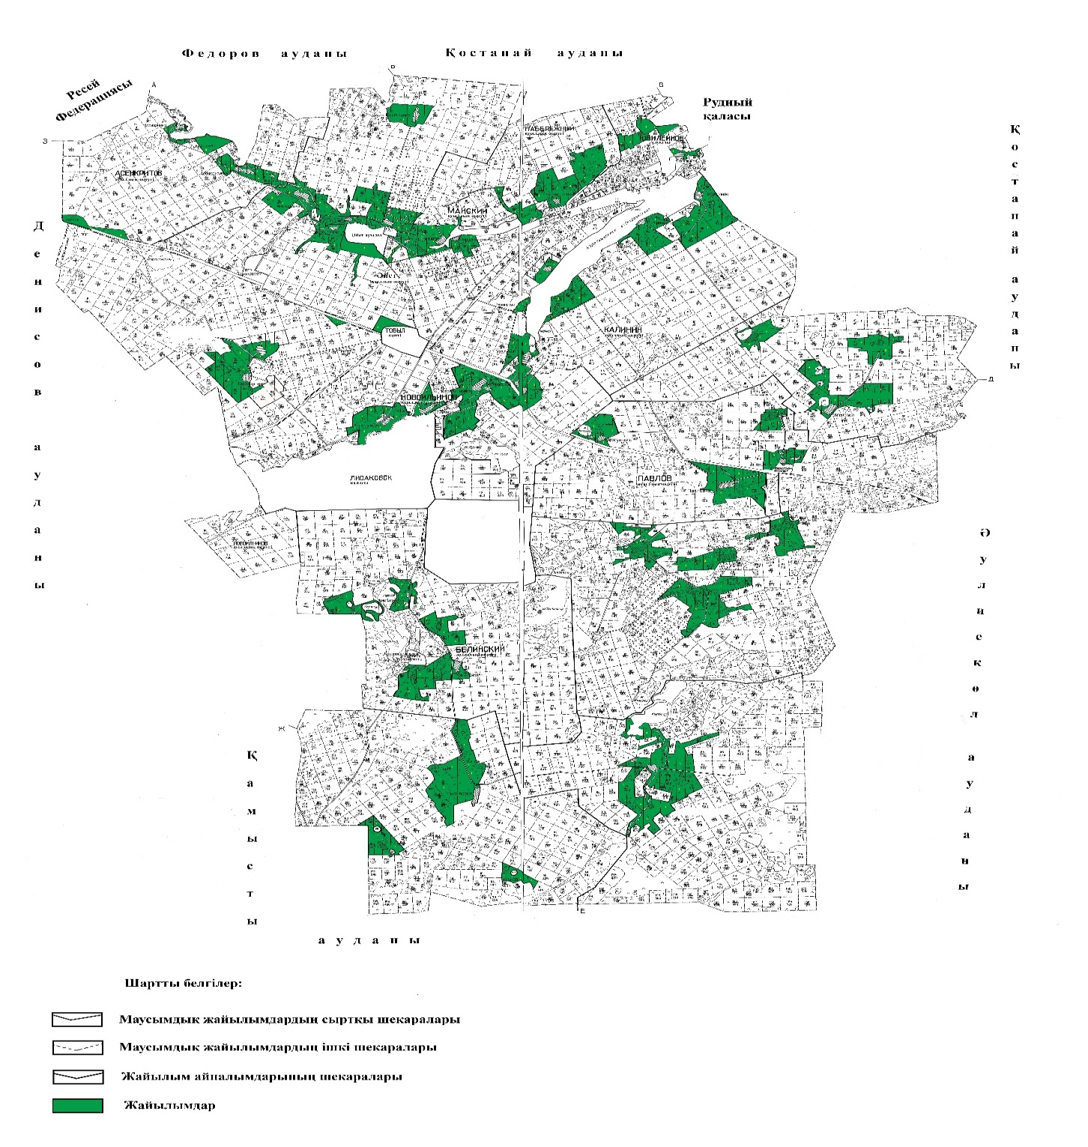

Жылдар | 1- қаша | 2 - қаша | 3 - қаша | 4 - қаша
2020 | көктемгі-жазғы мезгіл 1 | жазғы мезгіл 2 | күзгі мезгіл 3 | демалатын қаша
2021 | демалатын қаша | көктемгі-жазғы мезгіл 1 | жазғы мезгіл 2 | күзгі мезгіл 3
Ескертпе: 1, 2, 3, 4 - жылына қашаны пайдалану кезегі.

© 2012. Қазақстан Республикасы Әділет министрлігінің «Қазақстан Республикасының Заңнама және құқықтық ақпарат институты» ШЖҚ РМК

